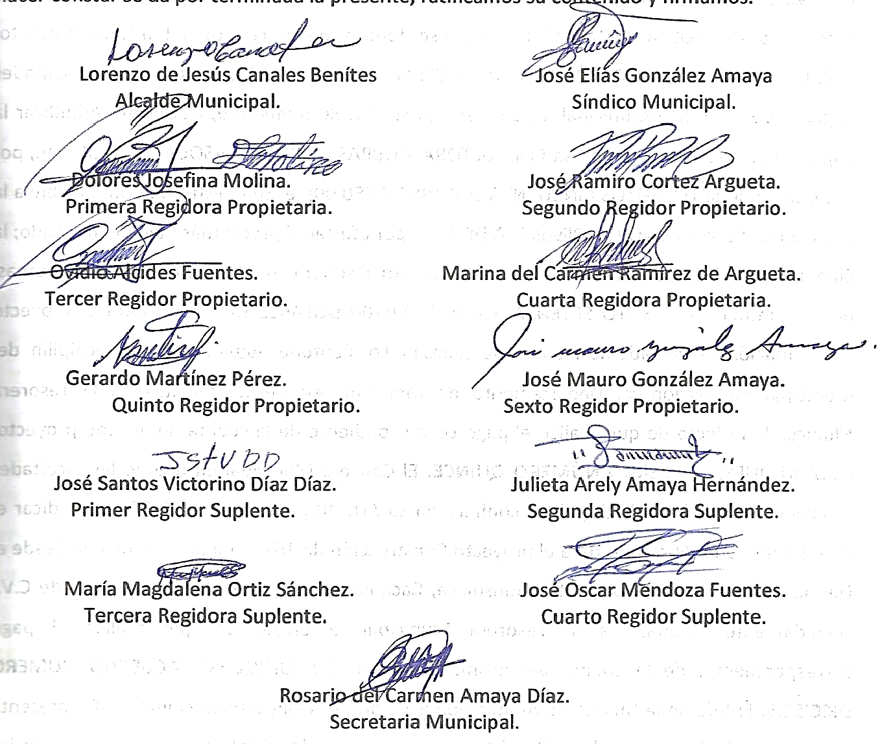
ACTA NÚMERO CINCO.- En el local de sesiones de la Alcaldía Municipal de la ciudad de Cacaopera, Departamento de Morazán a las ocho horas del día CINCO DE FEBRERO DEL AÑO DOS MIL TRECE, constituidos en sesión ordinaria los suscritos miembros del Concejo Municipal señor Lorenzo de Jesús Canales Benítez; Alcalde Municipal; señor José Elías González Amaya, Síndico Municipal; señora Dolores Josefina Molina, Primera Regidora Propietaria; Señor José Ramiro Cortez Argueta, Segundo Regidor Propietario; señor Ovidio Alcides Fuentes, Tercer Regidor Propietario; Señora Marina del Carmen Ramírez de Argueta, Cuarta Regidora Propietaria; señor Gerardo Martínez Pérez, Quinto Regidor Propietario; señor José Mauro González Amaya; Sexto Regidor Propietario; señor José Santos Victorino Díaz Díaz, Primer Regidor Suplente; señorita Julieta Arely Amaya Hernández, Segunda Regidora Suplente; señora María Magdalena Ortiz Sánchez, Tercera Regidora Suplente, señor José Oscar Mendoza Fuentes, Cuarto Regidor Suplente; y Rosario del Carmen Amaya Díaz, Secretaria Municipal. Abierta la sesión por el señor Alcalde Municipal, se procedió a darle lectura a la agenda propuesta y al Acta Anterior las cuales fueron aprobadas y firmadas sin modificaciones, seguidamente el Concejo en uso de sus facultades Constitucionales y legales procedió al desarrollo de los puntos de agenda de los cuales toma los Acuerdos que a continuación se detallan: ACUERDO NÚMERO UNO: El Concejo Municipal en uso de las facultades legales que el Código Municipal les confiere en su Art. 3 numeral 4 y Art. 30 numeral 2, ACUERDA: Contratar al Licenciado Elvis Alexander Parada, para el cargo de Contador Municipal, por un período de tres meses, contados a partir del día once de febrero de dos mil trece, quien prestará sus servicios en un horario ordinario de las siete horas y treinta minutos a las quince horas y treinta minutos, durante tres días por semana, y extraordinariamente cuando sea requerido, y devengara un sueldo mensual de CUATROCIENTOS NOVENTA Y SEIS DOLARES ($496.00), COMUNIQUESE. ACUERDO NÚMERO DOS: El Concejo Municipal en uso de las facultades legales que el Código Municipal les confiere en su Art. 30 numeral 4, y habiendo recibido y revisado la propuesta para Reforma de las Normas Técnicas de Control Interno Especificas de la Municipalidad de Cacaopera, este Concejo ACUERDA: a) Recíbase y admítase la Propuesta de la Reforma a las Normas Técnicas de Control Interno Especificas de la Municipalidad de Cacaopera, Departamento de Morazán; b) Remítase a la Corte de Cuentas de la República, para su debida aprobación; COMUNIQUESE. ACUERDO NÚMERO TRES: El Concejo Municipal en uso de las facultades legales que la Ley le confiere y después de haber escuchado la presentación del inicio de la Consultoría para Capacitación y Asistencia Técnica sobre el uso y aplicación del Manual del Ciclo de Proyecto en el Municipio de Cacaopera, Departamento de Morazán, ACUERDA: Primero: Aceptar la implementación de la mencionada consultoría, Proyecto que se realizará dentro de los objetivos del programa: Comunidades Solidarias (CS), en el Eje cuatro Gestión Territorial, donde el Fondo de Inversión Social para el Desarrollo Local (FISDL), interviene, a través de la línea estratégica del fortalecimiento institucional municipal para la gestión de dicho Programa tanto a nivel rural como urbano; así como el fortalecimiento de la participación ciudadana y la inclusión social. Y ejecutada a través de la Consultora: AV CONSULTORES, S.A. DE C.V., todo encaminado a fortalecer capacidades para que los gobiernos municipales ejerzan su rol como promotores de desarrollo local y aseguren una adecuada coordinación interinstitucional en el territorio, segundo: Aprueba el plan de trabajo presentado por AV CONSULTORES, S.A. DE C.V., y tercero: Designación de los funcionarios municipales a participar en la consultoría: José Elías González Amaya, Síndico Municipal; Ulises Vladimir Villatoro Ortez, Jefe de la Unidad de Adquisiciones y Contrataciones Institucional; Prudencio Ortez Chicas, Jefe de Promoción Social; y Rosario del Carmen Amaya Díaz, Secretaria Municipal; y a los líderes comunitarios siguientes: Rubén Dario Argueta, Santos Pioquinto Arriaza, Santos Blas Ortiz, Gerardo Martínez Pérez, Dolores Josefina Molina, José Armando Mestanza, José Arístides Castro, José Mauro González Amaya, Ever Humberto Argueta Pérez, Lucia Sánchez Martínez, José Elías González, Gloribel Ortez, María Ángela Domínguez; CERTIFIQUESE Y COMUNIQUESE. ACUERDO NÚMERO CUATRO: El Concejo Municipal, en uso de las facultades legales que el Código Municipal les concede, y consideración que el comité de festejos no es suficiente para cubrir todas las actividades que se desarrollaran durante las fiestas Titulares, y será necesario desarrollar dichas actividades en coordinación con el personal que labora en esta Alcaldía, al mismo tiempo no queriendo alterar el normal funcionamiento de las actividades propias de la oficina y debido a la demanda de los usuarios que requiera la prestación de servicios este concejo ACUERDA: Continuar las labores normales durante la celebración de las fiestas Titulares en honor a la Virgen Exaltación de la Cruz, comprendidos entre el 9 al 16 de febrero, así como convocar a todos los funcionarios de la Municipalidad para participar activamente en la organización y ejecución de las diversas actividades que comprenden en la celebración de las fiestas Titulares, en compensación se tendrá descanso remunerado los días dieciocho y diecinueve de febrero del presente año, esta notificación se hará a los empleados en la reunión del trabajo del día jueves siete de febrero del presente año, dejando claro que el descanso será en compensación del trabajo que se realice durante las fiestas y todo aquel que no se presente a trabajar en estas fechas se considerara abandono de trabajo, haciéndose merecedor de la sanción correspondiente. ACUERDO NÚMERO CINCO: El Concejo Municipal en uso de las facultades legales que el Código Municipal les confiere en su Art. 30 numeral 14, ACUERDA: a) Autorizase a la Tesorera Municipal a efecto de que realice en el Banco de América Central, trámites para traslado de fondos de la cuenta de ahorro número 105337075, a nombre de Alcaldía Municipal de Cacaopera, (CACAOPERA/FISDL/PFGL/C1), por la cantidad TREINTA Y UN MIL SETECIENTOS SETENTA Y NUEVE DOLARES CON CINCUENTA Y OCHO CENTAVOS DE DÓLAR DE LOS ESTADOS UNIDOS DE AMERICA ($31,779.58), a la cuenta corriente número 200530442 a nombre de CACOPERA/PFGL/FISDL/C1/PAQUETES BÁSICOS DE INSTALACIÓN DOMICILIAR PARA FAMILIAS DE ESCASOS RECURSOS (ACOMETIDA, CABLEADO, TRES LUMINARIAS Y TRES TOMAS) Y CONSTRUCCIONES DE LÍNEAS SECUNDARIAS; b) Facultase al Banco de América Central, para que pueda realizar el traslado de fondos anteriormente descrito, COMUNIQUESE. ACUERDO NÚMERO SEIS: El Concejo Municipal en uso de las facultades legales que el Código Municipal les confiere en su Art. 91, ACUERDA: Autorizase a la Tesorera Municipal, para que pueda erogar de la cuenta Servicios Profesionales, la cantidad de DOS MIL NOVENTA Y CINCO DOLARES CON TREINTA CENTAVOS DE DÓLAR ($2,095.30), a efecto de cancelar factura a la Empresa G & G CONSTRUCTION AND DESIGN, S.A. DE C.V., por formulación de Carpeta Técnica del proyecto Conformación y Balastado en tramos de calles Vecinales de Cantón Ocotillo, Municipio de Cacaopera, Morazán, COMUNIQUESE. ACUERDO NÚMERO SIETE: Este Concejo Municipal en uso de las facultades legales que les confiere el Código Municipal vigente en su artículo cuatro numeral veinticinco del Código Municipal, ACUERDA: (a) Aprobar el diseño técnico y el cronograma de ejecución de actividades del proyecto “Conformación y Balastado en Tramos de Calles Vecinales de Cantón Ocotillo”; (b) Aprobar el monto de ejecución del proyecto por un valor de CINCUENTA Y NUEVE MIL OCHOCIENTOS SESENTA Y CINCO DOLARES CON SESENTA Y OCHO CENTAVOS DE DÓLAR ($59,865.68), y un monto de supervisión de DOS MIL QUINIENTOS DOLARES ($2,500.00), haciendo un total de SESENTA Y DOS MILTRESCIENTOS SESENTA Y CINCO DOLARES CON SESENTA Y OCHO CENTAVOS DE DOLAR ($62,365.68); (c) Desarrollar la fase de ejecución del proyecto por Administración Municipal (d) Autorizar al encargado de la UACI para que realice el procedimiento de ley, para la ejecución del proyecto, NOTIFIQUESE. ACUERDO NÚMERO OCHO: Este Concejo Municipal en uso de sus facultades legales que le confiere el Código Municipal, vigente, ACUERDA: Autorizase al Jefe de la UACI invitar a profesionales del ramo para presentar oferta de Supervisión externa en el Proyecto “Conformación y Balastado en Tramos de Calles Vecinales de Cantón Ocotillo”, COMUNIQUESE. ACUERDO NÚMERO NUEVE: Este Concejo Municipal en uso de las facultades legales que le confiere el Código Municipal Vigente, y de conformidad con el Art. 20 de la Ley de Adquisiciones y Contrataciones de la Administración Pública (LACAP), ACUERDA: Nombrar la Comisión de Evaluación de Ofertas del Proyecto “Conformación y Balastado en Tramos de Calles Vecinales de Cantón Ocotillo”; la cual se conforma de la Siguiente manera: José Julio Arriaza Fuentes, miembro de la Comunidad, Técnico Ulises Vladimir Villatoro Ortez, Jefe de UACI, Contador Municipal, como Analista financiero, señora María Magdalena Ortiz Sánchez, miembro del Concejo Municipal, COMUNIQUESE. ACUERDO NÚMERO DIEZ: El Concejo Municipal en uso de las facultades legales que el Código Municipal les confiere en su Art. 91, ACUERDA: Autorizase a la Tesorera Municipal a efecto de que realice un segundo pago por la cantidad de UN MIL NOVECIENTOS OCHENTA 00/100 DOLARES ($1,980.00), al Licenciado Gustavo Ernesto Tario Amaya, en concepto de honorarios por legalización de inmuebles propiedad de esta municipalidad, por encontrarse las diligencias en la etapa de publicaciones de los edictos correspondientes, según lo establecido en el contrato respectivo, COMUNIQUESE. ACUERDO NÚMERO ONCE: El Concejo Municipal en uso de las facultades legales que el Código Municipal les confiere en su Art. 3 numeral 3, y considerando que se dará inicio al proyecto “Construcción de Empedrado Fraguado Superficie Terminada en la Cuesta El Aguacate, Caserío Jimilile Cantón Calavera municipio de Cacaopera, Morazán”, y de conformidad al Art. 82Bis de la Ley de Adquisiciones y Contrataciones de la Administración Pública, LACAP, este Concejo ACUERDA: Nombrar al señor José Ramiro Cortez Argueta, Concejal Propietario; como Administrador de Contrato, para el proyecto “Construcción de Empedrado Fraguado Superficie Terminada en la Cuesta El Aguacate, Caserío Jimilile Cantón Calavera municipio de Cacaopera, Morazán”, COMUNIQUESE. ACUERDO NÚMERO DOCE: El Concejo Municipal en uso de las facultades legales que el Código Municipal les confiere en su Art. 3 numeral 3, y considerando: I) Que mediante escrito de fecha veintiocho de enero de dos mil trece, el señor Miguel Ángel Fuentes Treminio, Ingeniero Electricista, en su Calidad de Representante Legal de la Empresa FUENTES TREMINIO, S.A. DE C.V., que actualmente está a cargo de la Ejecución del Proyecto “Paquetes Básicos de Instalación Domiciliar para Familias de Escasos Recursos (Acometida, Cableado, Tres Luminaria, Tres Tomas) y Construcción de Líneas Secundarias, Municipio de Cacaopera, Departamento de Morazán; quien solicita suspensión administrativa para dicho proyecto, debido a que han terminado la Instalación a los beneficiarios aprobados en un primer momento, faltando el complemento para tener los ciento ochenta beneficiarios contemplados en la Carpeta Técnica. II) Que aún no está lista la reformulación de la Carpeta Técnica donde se incluirá el complemento de los beneficiarios del proyecto, y desconociendo la fecha de cuándo estará completa la reformulación de la mencionada Carpeta, en tal sentido y de conformidad al Art. 108 de la Ley de Adquisiciones y Contrataciones de la Administración Pública, este Concejo ACUERDA: Autorizar la suspensión Administrativa, para el Proyecto “Paquetes Básicos de Instalación Domiciliar para Familias de Escasos Recursos (Acometida, Cableado, Tres Luminaria, Tres Tomas) y Construcción de Líneas Secundarias, Municipio de Cacaopera, Departamento de Morazán; CERTIFIQUESE. ACUERDO NÚMERO TRECE: El Concejo Municipal en uso de las facultades legales que el Código Municipal les confiere en su Art. 91, ACUERDA: Autorizase a la Tesorera Municipal, a efecto de realizar el pago de anticipo equivalente al 30% del monto de ejecución de la Ampliación de la Alcaldía Municipal, según asignación presupuestaria en el proyecto Ambientación y señalización Equipamiento y Cambio de Techo en UACI, Contabilidad y sala de Reuniones de la Alcaldía Municipal de Cacaopera; a la Empresa INVESIONES H & S, S.A. DE C.V., por la cantidad de DIEZ MIL SEISCIENTOS CUARENTA Y SIETE DOLARES CON NOVENTA CENTAVOS DE DÓLAR ($10,647.90), eróguese fondos de la cuenta del mismo proyecto, COMUNIQUESE. ACUERDO NÚMERO CATORCE: El Concejo Municipal en uso de las facultades legales que el Código Municipal les confiere en su Art. 30 numeral 9, ACUERDA: Adjudicar la Supervisión Externa a la empresa CONSULTORA Y OBRAS CIVILES VELASQUEZ, S.A. DE C.V., por la cantidad de SETECIENTOS CINCUENTA DOLARES ($750.00), el Suministro de Combustible a la estación de Servicio UNO Los Olivos S. A DE C. V., por ofertar el precio más bajo del mercado; la Elaboración del rotulo de identificación del proyecto al señor Omar Marcelo Quintanilla Coreas, por la cantidad de CIENTO SETENTA Y CINCO 00/100 DOLARES ($175.00); para el Proyecto Conformación y Balastado de Tramos de Calles en Los Cantones Agua Blanca y Guachipilín del Municipio de Cacaopera, Departamento de Morazán. Así mismo facultase a la Tesorera Municipal, a efecto de que realice el pago correspondiente de la cuenta del mismo proyecto, COMUNIQUESE. ACUERDO NÚMERO QUINCE: El Concejo Municipal en uso de las facultades legales que el Código Municipal les confiere en su Art. 30 numeral 9, ACUERDA: Adjudicar el Alquiler de Rodo Vibratorio para el proyecto Construcción de 167.00ml de adoquinado desde el Desvío Monseñor Romero, Cantón Sunsulaca, Cacaopera; a Equipos de Alquiler, S.A. de C.V., seguidamente facultase a la Tesorera Municipal, a efecto de que realice el pago correspondiente, de la cuenta del mismo proyecto, COMUNIQUESE. ACUERDO NÚMERO DIECISEIS: El Jefe de la Unidad de Adquisiciones y Contrataciones Institucional (UACI) presenta a este Concejo Municipal el perfil del Proyecto denominado “Conformación de Calles en los Caseríos Portillo y Matapalo, del Cantón Calavera, Municipio de Cacaopera, Morazán”, por un monto estimado de CINCO MIL 00/100 DOLARES ($5,000.00), documento que fue visto por este Concejo Municipal y en base al Art. 31 numeral 5, del Código Municipal, ACUERDA: (a) Aprobar el perfil del proyecto “Conformación de Calles en los Caseríos Portillo y Matapalo, del Cantón Calavera, Municipio de Cacaopera, Morazán”, (b) Aprobar el monto de ejecución del proyecto por un valor de CINCO MIL 00/100 DOLARES ($5,000.00); (c) Desarrollar la fase de ejecución del proyecto por Administración, autorizando a la UACI, para que realice los trámites correspondientes para la ejecución del mencionado proyecto; (d) Hacer efectivo el pago para la ejecución del proyecto del FODES 75%, COMUNIQUESE a Tesorería. No habiendo más que hacer constar se da por terminada la presente, ratificamos su contenido y firmamos.

